SOLUTIE PIRAMIDA

Înălţimea maximă a piramidei este: [log₂ S]+1.
Formula de calcul a valorii din vârful piramidei de înălţime n care are la bază numerele nenule b₀, b₁, … b_{n-1} este 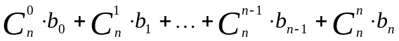. Deoarece 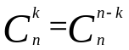 obţinem formula de calcul S= 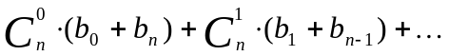
Calculul posibilităţilor de a obţine S ca sumă de astfel de termeni are la bază un algoritm de programare dinamică tip ”rucsac” (modalităţi de obţinere a capacităţii S cu ajutorul capacităţilor 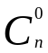, 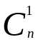, …, 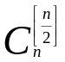 .

#include <stdio.h>

#define NMAX (512*1024)
#define LN 20
#define MOD 10000

int A[NMAX], C[LN][LN], V[LN];

int N;

int main()
{
int i, j, db, cn;
register v;

for (i = 0; i < LN; i++)
C[i][0] = 1;
for (i = 1; i < LN; i++)
for (j = 1; j <= i; j++)
C[i][j] = (C[i-1][j] + C[i-1][j-1]) % MOD;

freopen("piramida.in", "r", stdin);
scanf("%d", &N);
cn = N;
db = 0;
while (cn /= 2) db++;

N -= (1 << db);

A[0] = 1;
for (i = 0; i <= db; i++)
{
v = C[db][i] % MOD;
for (j = v; j <= N; j++)
A[j] = (A[j] + A[j-v]) % MOD;
}

freopen("piramida.out", "w", stdout);
printf("%d\n", A[N]);

return 0;
}

